第1号議案

平成２７年度事業報告書
特定非営利活動法人ミリカ

１ 総括
今年度の生活介護事業の運営は、２７年３月末に３名の利用者が契約解除し、大幅なマイナス予測
の中での出発となりました。その後、サビ管の突然の退職又理事長・作業療法士の辞任等々諸問題が多発した運営を余儀なくされました。先ずは、利用者・職員に不安感を持たせない様、体制を整備する事を第一義として、そして財政安定化の為の費用対効果の見直し、利用者増加対策の検討を全員で協議していきました。そして、サービス管理責任者は前々任の理事長、理事長には副理事長の昇格承認を得て事業の推進を行って頂きました。利用者と職員の関係、内部の管理体制がうまく機能し、少人数ながら日々利用者満足に徹した生活支援介護が進められ成果をあげました。費用に付いても利用者中心に支出を優先し、その他は全面的に見直しをすることで当初計画より大きくマイナスを減少させる事が出来ました。そして、利用者増加対策で懸案だった送迎の開始も１１月よりレンターカー導入により実施し、利用者１名の増加に繋がる事が出来ました。理事会で９月末の業績によって、NPO法人を存続か清算するか判断をして行く事が決められていましたが清算の為の膨大な手間を考えると、利用者・職員の幸せの為存続を中心に苦労するのが筋であるとの結論で運営してきました。その甲斐があり、３月より利用者も増加し収支は相当改善される見通しですので引き続き来期も全員力を合わせて存続努力をしていきます。

２ 特定非営利活動に係る事業
（１）生活介護事業所「やまもも支援センター」の運営事業
月 | のべ利用人数 | 内 容
４月 | 47人 | 花見（石が谷公園）
５月 | 33人 | 調理（たこやき・そうめん）
６月 | 45人 | 避難訓練（火災）
７月 | 44人 | 課外活動（イズミヤ方面）、調理（おやつ）
８月 | 44人 | 誕生会、調理（カツ丼）
９月 | 40人 | 課外活動（イオン・ビブレ他）
10月 | 42人 | 課外活動（神戸ワイナリー）、誕生会
11月 | 42人 | 課外活動（イズミヤ西神戸他）
12月 | 41人 | 課外活動（アートシップ展見学）、クリスマス会
１月 | 46人 | お正月月間(すごろく、トランプ、百人一首など)、調理（お好み焼き・焼きそば）
２月 | 49人 | 豆まき、調理（恵方巻き）  ※肢体協に絵画作品出品
３月 | 56人 | 調理（ちらし寿司、三色ゼリー）、避難訓練（地震・火災）
・個別の活動・・・パソコン、リラクゼーション(マニュキュア、アロマ)、自分史作り、絵、
味噌汁作り、日記、散歩

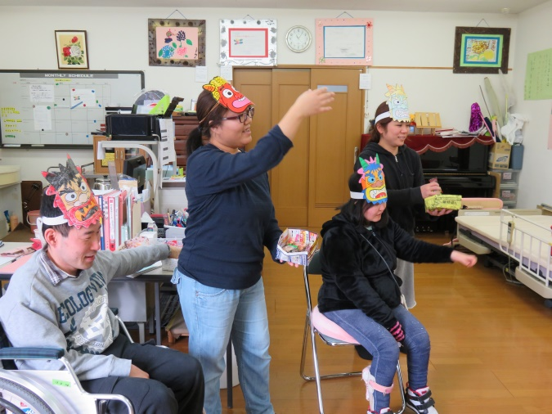
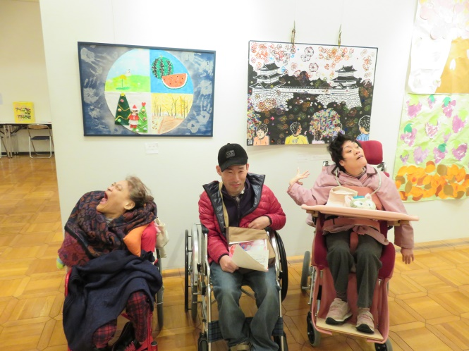

アートシップ展見学 節分豆まき

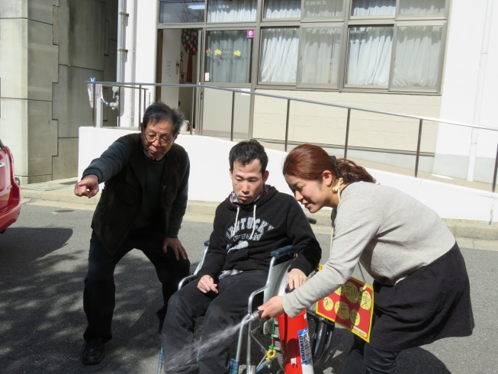
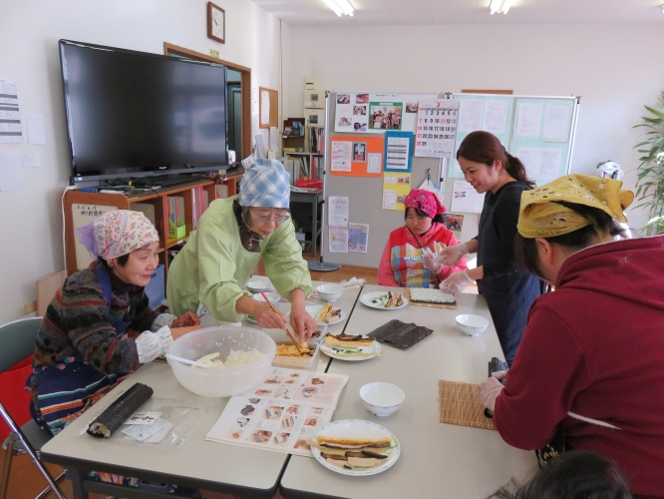

恵方巻(調理ボランティア) 避難訓練(火災)

３ 事業実施体制
- 会議に関する事項
  - 通常総会
開催日 平成27年5月21日（木）10時30分から12時20分
開催場所 明石市立明石養護学校1F 視聴覚室
出席者 14名（うち表決委任者4名） ※正会員総数15名
議事内容 平成26年度 事業報告、決算報告の承認
平成27年度 事業計画、活動予算の承認
② 理事会
4月理事会 平成27年4月23日 10時30分から12時 ミリカ相談室
(議事内容〉 職員人事と体制、利用者処遇、やまももの方向性について(個々の利用者様に対する個別支援計画について)
5月理事会 平成27年5月7日 10時30分から12時 ミリカ相談室
〈議事内容〉 総会の運用について
臨時理事会 平成27年5月21日 10時から10時30分 ミリカ相談室
〈議事内容〉 理事の進退について
臨時理事会 平成27年6月3日 13時30分から15時30分 ミリカ相談室
〈議事内容〉やまもも支援センターの進捗状況、施設長・サビ管の交代、
理事の進退について
6月理事会 平成27年6月25日 10時30分から12時 ミリカ相談室
〈議事内容〉職員体制2.5体制、総会後事務手続きについて、理事の役割について、
やまももの展開について
7月理事会 平成27年7月30日 10時30分から12時 ミリカ相談室
〈議事内容〉法人組織と職員体制の経過、監査について、理事の役割について、やまももの展開について(利用者増加対策として、送迎・入浴・食事・ホームページ制作)、デジタルカメラ購入希望
8月理事会 平成27年8月27日 10時30分から12時 ミリカ相談室
〈議事内容〉監査結果指導事項(虐待防止について、欠席時対応加算の不備)、マイナンバー制度について、業務時間の解釈変更10：00～15：30から9：45～15：45へ実態に基づく変更、職員研修時の賃金について
9月理事会 平成27年9月30日 10時30分から12時 ミリカ相談室
〈議事内容〉監査の結果と対応(明石市、県への報告)、理事役割進捗状況、マイナンバーについては社労士に管理依頼、やまももの展開について
10月理事会 平成27年10月22日 10時30分から12時 ミリカ相談室
〈議事内容〉やまももの役割と展開事項、明石市相談支援事業所へ利用ニーズ確認
臨時理事会 平成27年11月26日 10時30分から11時30分 ミリカ相談室
〈議事内容〉役員報酬(理事長、副理事長)について11月分で支給終了、理事長のサビ管講習履修について、理事長の辞任について
11月理事会 平成27年11月26日 11時30分から12時 ミリカ相談室
〈議事内容〉パンフレット・ホームページの制作について、送迎サービス開始、個人番号規定の作成について
12月理事会 平成27年12月24日 10時10分から11時10分 ミリカ相談室
〈議事内容〉職員の進退について、理事長変更に伴う諸手続き、体験利用について、歳末たすけ合い募金申請中
1月理事会 平成28年1月26日 10時30分から12時 ミリカ相談室
〈議事内容〉職員の進退について、理事長変更事務、新規利用者について、歳末助け合い募金助成金入金・クリスマス会実施、施設長の進退について、送迎サービスについて(運転手当1回500円、往復1000円)
2月理事会 平成28年2月23日 10時30分から12時 ミリカ相談室
〈議事内容〉新規利用者について、送迎サービスについて(同乗手当1回200円)、入浴設備について、父母の会への家賃について
3月理事会 平成28年3月30日 10時30分から12時 ミリカ相談室
〈議事内容〉新規利用者について、送迎サービスについて(車両保険、駐車場)、傷害保険について、28年度に向けて

（２）事務体制
①研修会、説明会
27. 4.13 人権学習会 講師：明石市基幹センター 橘田センター長 （全職員）
27. 9. 3 人権学習会 講師：明石市基幹センター 橘田センター長 （全職員） 27. 9. 9 「マイナンバー制度」を知ろうNPO事業者説明会 （茨木）
27.11.12 人権学習会 講師：明石市基幹センター 橘田センター長 （全職員）
28. 1.26 東播磨圏域相談支援フォーローアップ研修 (施設長)
（３）会員
正会員 8名
賛助会員 １名（2口）
（４）ボランティア
１名 活動時間10時間 (調理)

